  - Постановка задачи для работы с конфигурациями
1С: Управление нашей фирмой, ред.3.0. (далее 1С:УНФ) и
1С: Бухгалтерия предприятия, ред. 3.0. (далее 1С:БП)

Содержание
Доработка обработки по выгрузке-загрузке документов и справочников из 1С:УНФ в 1С:БП 2
1. Принцип работы обработки на данный момент 2
1.1. Выгружаемые документы и справочники 2
1.2. Форма и реквизиты обработки по выгрузке из 1С:УНФ 2
1.3. Форма и реквизиты обработки по загрузке в 1С:БП 3
1.4. Правила переноса справочников и документов 3
1.5. Принцип работы 4
1.6. Примечания 5
2. Корректировка обработки «По выгрузке-загрузке документов и справочников из 1С:УНФ в 1С:БП 5
2.1. Скрыть с формы обработки возможность переноса документов: 5
2.2. Вернуть документы для переноса на форму и актуализировать: 5
2.3. Корректировка переносимых данных 5

Доработка обработки по выгрузке-загрузке документов и справочников из 1С:УНФ в 1С:БП
Обработка используется для передачи документов и справочников между серверными информационными базами 1С:УНФ и 1С:БП.

Принцип работы обработки на данный момент

Выгружаемые документы и справочники
Документы:
- Приходная накладная.
- Счет-фактура полученный
- Расходная накладная.
- Счет-фактура выданный.
Справочники:
- Номенклатура
- Контрагенты
- Договоры
- Банковские счета
- Физические лица

Форма и реквизиты обработки по выгрузке из 1С:УНФ
Примерный внешний вид формы обработки.
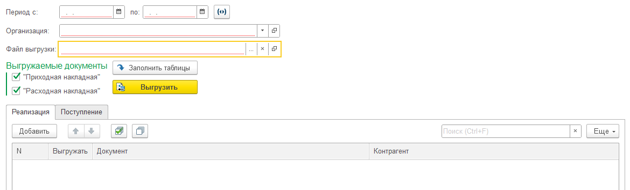
Реквизиты обработки:
- Период – выбор периода, за который необходимо выгрузить документы
- Организация – выбор организации, по которой выгружаем документы
- Файл выгрузки – выбор файла формата .XML на диске пользователя в который выгружаются данные
- Выгружаемые документы – логические флаги для выбора вида выгружаемых документов, если флаг установлен, этот вид документы заполняется в табличной части на соответствующей странице
- Кнопка «Заполнить таблицы» – по нажатию, происходит заполнение табличной части обработки выбранными документами
- Кнопка «Выгрузить» – по нажатию, происходит выгрузка отмеченных в табличной части документов в файл
- Страницы «Реализация», «Поступление» и так далее – заполняются соответствующим видом документов
- Кнопка «Добавить» – открывается подбор для самостоятельного добавления документа соответствующего вида из списка документов
- Кнопки «Установить/Снять пометки» – устанавливают или снимают флаги в столбце «Выгружать» для всех документов на странице
- Поиск – стандартный поиск по табличной части
- Столбец «N» – автозаполняемая нумерация
- Столбец «Выгружать» – флаг (тип булево), если установлен, документ выгружается в файл, если снят, документ не выгружается. При первоначальном заполнении табличной части всегда установлен.
- Столбец «Документ» – наименование подобранного документа, по клику открывается документ
- Столбец «Контрагент» – наименование контрагента из подобранного документа, по клику открывается карточка контрагента

Форма и реквизиты обработки по загрузке в 1С:БП
Внешний вид формы обработки.
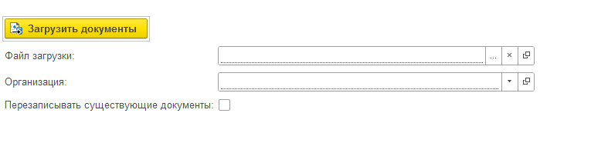
Реквизиты обработки:
- Файл загрузки – выбор файла формата .XML на диске пользователя из которого загружаются данные
- Организация – выбор организации, по которой загружаем документы
- Перезаписывать существующие документы – флаг, если установлен, то уже имеющиеся в 1С:БП документы будут перезаписаны, если снят – будут пропущены
- Кнопка «Загрузить документы» – по нажатию происходит загрузка документов из файла

Правила переноса справочников и документов
Счета учета
В документах счета подставляются из регистров бухгалтерского учета:
- для номенклатуры из регистра сведений «Счета учета номенклатуры»,
- для контрагентов из регистра сведений «Счета расчетов с контрагентами».
Номенклатура
При выгрузке-загрузке номенклатуры поиск происходит по наименованию, если поиск не дал результатов, создается новый элемент. При переносе номенклатуры должна сохраняться иерархия.
Контрагенты
Проверка элементов справочника проводится по реквизитам: ИНН+КПП, если ИНН не заполнен, то по наименованию. Если элемент справочника по условиям не найден, создается новый элемент с подчиненными справочниками (банковские счета, договоры), иначе, подставляется найденный.
При переносе контрагентов иерархия по группам должна сохраняться.
Договоры
Проверка элементов справочника проводится по реквизитам: вид, дата, номер. Если элемент справочника по условиям не найден, создается новый, иначе, подставляется найденный.
Банковские счета
Проверка элементов справочника проводится по реквизитам: банк, номер счета. Если элемент справочника по условиям не найден, создается новый, иначе, подставляется найденный.
Физические лица
Проверка элементов справочника проводится по реквизитам: документ, если документ не заполнен, то по ФИО (полное имя) + дата рождения. Если элемент справочника по условиям не найден, создается новый элемент, иначе, подставляется найденный.

Принцип работы
Открываем 1С:УНФ, запускаем обработку, выбираем организацию, период, какие виды документов переносим и место, куда сохранится файл выгрузки, нажимаем заполнить, в табличной части появляется список документов, которые будут выгружены, можно удалить или добавить, установить флаг выбора. Нажимаем выгрузить, появляется служебное сообщение, что выгрузка завершена.
Открываем в 1С:БП обработку загрузки, выбираем файл выгрузки и нажимаем загрузить. Появляется служебное сообщение, что загрузка завершена и список загруженных (или пропущенных, если не стоит флаг перезаписи) документов и справочников. При необходимости, появляется служебное сообщение, что документ не провелся.

Примечания
- Обработка должна подключаться во внешние обработки.
- Выгружаются только проведенные документы. При загрузке в 1С:БП документы проводятся.
- В документах и элементах справочников, созданных обработкой должен быть комментарий: «Создано автоматически выгрузкой документов 01.01.2001», где 01.01.2001 – дата создания обработкой. Комментарий добавляется после основного комментария, если тот заполнен в источнике.
- Поиск документов осуществляется по дате и номеру документа.
- Перенос справочников осуществляется только для тех элементов, которые есть в выгруженных документах.

Корректировка обработки «По выгрузке-загрузке документов и справочников из 1С:УНФ в 1С:БП

Скрыть с формы обработки возможность переноса документов:
- Отчет о розничных продажах
- Корректировка реализации
- Корректировка поступления
- Перемещение
- Возврат от покупателя
- Возврат поставщику

Вернуть документы для переноса на форму и актуализировать:
- Производство (Отчет производства за смену)
При переносе документов должны переносится все возможные реквизиты и заполняться те, которые по умолчанию. А также выполнены пункты 1.4- 1.6 данного ТЗ.

Корректировка переносимых данных
Необходимо подкорректировать существующие переносы данных этих обработок при возникновение ошибок.

